متوسطة 15جانفي 1956 بالرباح المــدة : ساعة واحدة
المستوى : أولى متوسط التاريخ : 18/02/2016
ــــــــــــــــــــــــــــــــــــــــــــــــــــــــــــــــــــــــــــــــــــــــــــــــــــــــــــــــــــــــــــــــــــــــ
الفرض الثــــــاني للثلاثي الثــــــاني في الرياضيات
ـــــــــــــــــــــــــــــــــــــــــــــــــــــــــــــــــــــــــــــــــــــــــــــــــــــــــــــــــــــــــــــــــــــــــــــــــــــــــــــــــــــــــــــــــ

التمرين الأول : (6 نقــاط)

حل في كل حالة المعادلات ذات المجهول

- 31 = 14,5 + ب) 18 = ــ 28

ج) 19 = 8 ــ د) 36 = 4 ×

التمرين الثاني : (5 نقــاط)
قسم سنة أولى متوسط عدد الذكور فيه يزيد عن عدد الإناث بــ 11 تلميذا , و عدد الذكور هو 23 تلميذا
- مثل الوضعية بمخطط.
- ترجم الوضعية إلى معادلة.
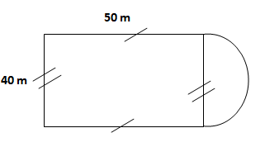
- ما هو عدد الإناث .
التمرين الثالث : (3 نقــاط)
الشكل الموالي هو لفناء مدرسة
- احسب محيطه
التمرين الرابع : (6 نقــاط)
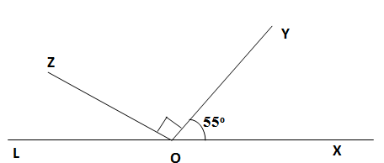
لاحظ الشكل الآتي جيدا حيث النقط L, O, X في استقامية .

- دون استعمال المنقلة أعط أقياس الزوايا التالية : $\hat{ZOY}$ , $\hat{ZOL}$ , $\hat{XOL}$ , $\hat{YOL}$

- Belhocine : https://prof27math.weebly.com/
40 m
50 m

